２０１３年１１月２６日(火)
創造的教育＝福祉＝人間学会 CHEWS
レターニュース

Ⅰ．CHEWS 12月研究例会のお知らせ

平成25年12月7日（土） 12月研究例会を開催いたします。
時間：14時00分～16時30分
場所：日本大学文理学部 117教室
報告者と報告内容
池田勝徳（日本大学法学部教授）：「新しいライフサイクル論」
田中聖悟（ 子どもの虐待防止センター ≪CCAP≫ 理事 ）
「子どもの虐待の現状とその防止について」
コメンテーター 木村たけつか（前衆議院議員）
司会 黒須伸之（日本大学）

Ⅱ．理事・評議員・事務局ミーティング
日時：平成25年12月7日（土） 13時00分～13時50分
場所：日本大学文理学部 116教室

≪議題≫
- 新会員承認
- 「創造的教育＝福祉＝人間研究」第2号刊行報告と第3号編集の状況
- 春季大会の案件
（予定：3月22日 会場案 相模原市会議室・日本大学法学部（予定））
- 日本学術会議協力学術研究団体申請に関する経過報告
- 会計報告
- その他

Ⅲ． CHEWS 12月研究例会 報告者等のご紹介
（平成25年12月7日（土）12月研究例会 日本大学文理学部）

報告１． テーマ ： 「新しいライフサイクル論」
報告者：池田勝徳（いけだ かつのり1944年5月生まれ）
日本大学法学部教授（社会学）
1973年 日本大学大学院文学研究科修了。現代社会における人間の疎外論を展開してきたが、同時に医療現場と医療にかかわる社会学的な分析を深化させている。また、理論的な研究があまりなされてこなかったボランティア活動について歴史的な変遷にも切り込んで、その社会的意味を浮き彫りにする研究を進めている。人間性の開花への道を模索する研究の流れの上に、現在、高齢者介護についての意識研究として、人々は人の手による介護にこだわるのか、あるいは日々、進化するロボット技術に依存していくのかという意識変化の調査をはじめとして、先端的な福祉社会の研究を進めている。
主著：「疎外論へのアプローチ」ミネルヴァ書房 1991年）、「21世紀高齢社会とボランティア活動」（ミネルヴァ書房 2004年）、「現代社会学の射程」日本評論社 2012年）「社会学への道標」（福村出版 2001年）、「疎外論」多賀出版 1982年「日本はじめて事典」ぎょうせい 1998年など）。
論文：「意識調査の妥当性について」（ソシオロジ 1979年）、「労働疎外についての意識研究」（社会学評論 1978年）、「21世紀の介護・ケア意識について - 日本とアメリカおよび中国の実態」（桜文論叢 2003年）」、「ユビキタス社会とボランティア活動」（桜文論叢 2007年）など。
競争的研究費取得：「勤労者における疎外の実証的研究(文部省科学研究助成金による)」、「死に直面した老人の社会構造的位置と消極的な医療に関する社会意識について(文部省科学研究助成金による)」、「高度医療の適用と介護ケアについての意識(日本大学学術研究助成金による)」、「少子高齢化社会の介護とケアなどの面的な福祉ニーズとボランティア活動（文部科学省学術研究助成金による）」、「少子高齢化社会の介護とケアなどの面的な福祉ニーズとボランティア活動（文部科学省学術研究助成金による）」など。
所属学会・社会活動：日本社会分析学会 、創造的教育＝福祉＝人間学会副代表理事などのほか、政令指定都市 相模原市社会福祉審議会会長などを歴任。

報告２．テーマ：「子どもの虐待の現状とその防止について」
報告者：田中聖悟 （たなか せいご 昭和１６年２月生まれ)
社会福祉法人・子どもの虐待防止センター・理事、事務局長
中学校で宮内紀靖（本学会評議委員長）と同じクラスで学ぶ。大学在学時、60年安保闘争で中退、中小企業印刷機関連メイカーに入り40歳代で役員になり、台湾に現地法人子会社を立ち上げ、社長兼務、香港・ソウル・北京も市場として手掛ける。1300人規模の従業員の工場長の時、産業医の医師が「こどもの虐待防止センター」を設立し、その施設長となり、それに企業協力していったのが、子どもの虐待防止活動へのかかわりの始まりとなる。
59歳の時に子どもの虐待防止センターに組織運営と人事が出来る人が欲しいと誘いを請け、全ての仕事をやめて収入無しのボランティアで参加し常務理事として13年間となる。虐待の現状を知り、私の家庭では関係無いとしても私達の年代の子供が孫を虐待していることになり、自分たちの年代の子育てがまちがいだったのなら何とかしたいと思い、年金で夫婦ふたり生活は何とかなるのでこの道を続けていると語る。
田中氏はほかにも里親の会の理事などもしていて、『いじめ』の実情を最もよく知る人物の一人である。研究例会での報告時には、『虐待』や『いじめ』と家族の崩壊の実情についても、議論の深化が期待される。

CCAP(社会福祉法人・子どもの虐待防止センターについて

CCAPのポスター

社会福祉法人子どもの虐待防止センター （＝CCAP) は、 子どもの虐待を早期に発見し、虐待防止を援助するために 設立された民間の団体。 虐待から子どもを守り、親への支援を行っている。1991年に設立、1997年、社会福祉法人として認可。年間支出50,000,000円程度の福祉法人である。
CCAPの役員
理事長 松田博雄（小児科医） 施設長 片倉昭子（臨床心理士）
理事 秋山千枝子（小児科医） 理事 鮎京真知子 （弁護士）
理事 奥山真紀子（小児精神科医） 理事 河津英彦（淑徳大学特任教授） 理事 佐伯裕子（保育士） 理事 田中聖悟（総務理事事務局）
理事 豊田秀雄（ソーシャルワーカー） 理事 西澤哲（山梨県立大学教授）
理事 平湯眞人 （弁護士） 理事 広岡智子（ＣＣＡＰ相談員）
監事 木村真実（弁護士） 監事 田中治樹（公認会計士）
≪事務局所在地≫
世田谷区松原１-３８-１９東建ビル202、Tel.03-5300-2451
ホームページ ｗｗｗ.ccap.or.jp

～ CCAPブックスNo.12 2013年7月新刊のご案内 ～
「平成23年親権法改正～その内容と実務への影響」（600円）
著者：磯谷 文明（弁護士／くれたけ法律事務所、CCAP評議員）
元法制審議会児童虐待防止関連親権制度部会幹事、元社会保障審議会児童部会児童虐待 防止のための親権の在り方に関する専門委員会委員
平成24年4月5日施行された親権改正法。本書は、今回の改正を現場で十分に活用していただくために、改正法のポイントをわかりやすく解説し、どう活かすかについてイメージを持っていただくことを目的としています。子ども虐待問題に取り組む私たちとしては、今回の成果を十二分に活用する義務があると思います。（本書まえがきより）

- コメンテーター ： 木村たけつか（きむら たけつか、前衆議院議員）

1971年7月、神奈川県川崎市生まれ。肉屋を営む両親に育てられる。
神奈川県立多摩高等学校卒業。高校卒業後は当時衆議院議員だった西川太一郎（東京都荒川区長）の秘書を務めるかたわら、日本大学経済学部を1998年に卒業。第45回衆議院議員総選挙に民主党公認で東京都第14区から出馬し、当選を果たす。第46回衆議院議員総選挙に日本未来の党公認で東京都第14区から出馬するも落選。現在、生活の党の総支部長として活動中。創造的教育＝福祉＝人間学会評議委員。
政策論の主張としては、消費税増税の凍結、中小企業の再興、非正規労働者の正規労働者化など雇用の創出、原発ゼロ社会の実現、地域包括ケア、在宅介護支援体制の強化など社会保障制度の抜本改革、子ども一人当たり中学卒業まで年間31万2000円の手当てを支給し、その一部を「子育て応援券（バウチャー）」 とする、いじめ問題への対処や学力の向上などに対応できる教員の養成など子育てと教育支援政策、地域が主役の社会の実現、自立した外交の実現といった政策論を展開している。座右の銘 「至誠通天」。
事務局より
今回の研究例会は、本学会の理念である人間の生き方と教育、福祉の実践的な結合、政策への提言に結びつきうる内容となっております。ぜひ、多くの方にご参加いただけますよう期待いたします。

Ⅳ．投稿の募集

「創造的教育＝福祉＝人間研究」第3号の投稿を募集しています。論文、研究ノート、書評などの投稿をご希望の方は、1月15日までに事務局までデータをお送りください。

Ⅴ． 春季大会の自由研究報告の申し込み

次回の春季大会は、3月22日を予定しています。研究発表をご希望の場合、A４版1枚のサイズで12ポイントを基本としまして、報告者名、所属、報告のテーマ、報告内容のサマリー、報告者の研究課題やプロフィールなどについて記入したデータを2月3日（月）までに、事務局まで電子メール等のデジタルデータでお送りください。

日本大学文理学部へのアクセス
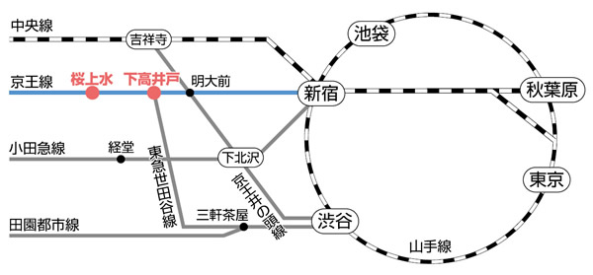

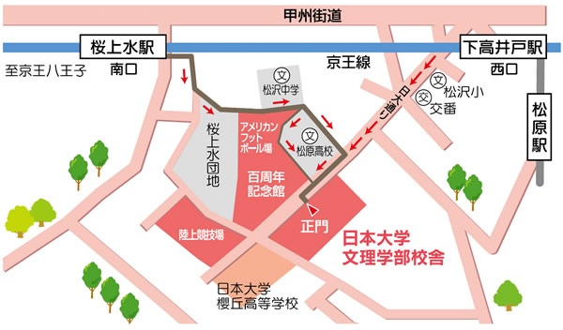

創造的教育＝福祉＝人間学会 CHEWS
〒101-8375 東京都千代田区三崎町２－３－１
℡ 03－5275－8607 E-mail : lect1007@law.nihon-u.ac.jp
日本大学法学部（1909号室）池田研究室（事務局担当 黒須伸之）
Association of creative human-oriented education ,well-being studies

